Міністерство освіти і науки України

Національний технічний університет України «Київський політехнічний

інститут імені Ігоря Сікорського"

Факультет інформатики та обчислювальної техніки

Кафедра інформатики та програмної інженерії

Звіт

з лабораторної роботи № 5 з дисципліни

«Компоненти програмної інженерії 1.

Вступ до програмной інженерії»

«Проектування архітектури»

Варіант 20

Виконав студент _______ІП-15_Мєшков_Андрій_Ігорович______

(шифр, прізвище, ім'я, по батькові)

Перевірив _________ Марченко Олена Іванівна_____

( прізвище, ім'я, по батькові)

Київ 2022

**Лабораторна робота 5**

**Проектування архітектури**

**Мета** – дослідження діаграми компонентів та отримання навиків у її використанні. Дослідження діаграми розгортання та отримання навиків у її використанні.

**Варіант 20**

*Завдання.*

1. Побудувати діаграму компонентів для свого варіанту (використати мінімум 7 компонентів).

2. Побудувати діаграму розгортання для свого варіанту.



*Хід роботи.*

1. Діаграма компонентів

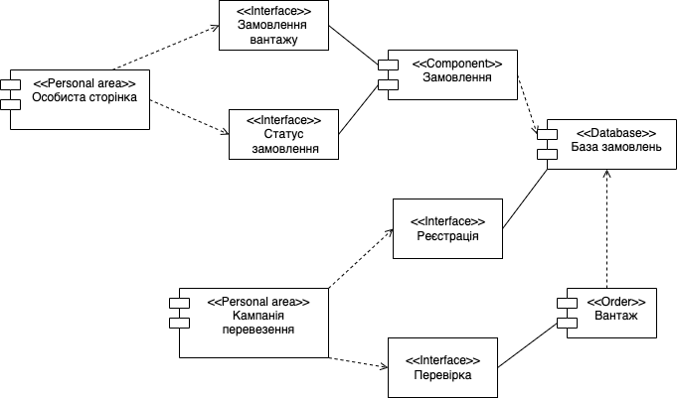

1. Діаграми розгортання

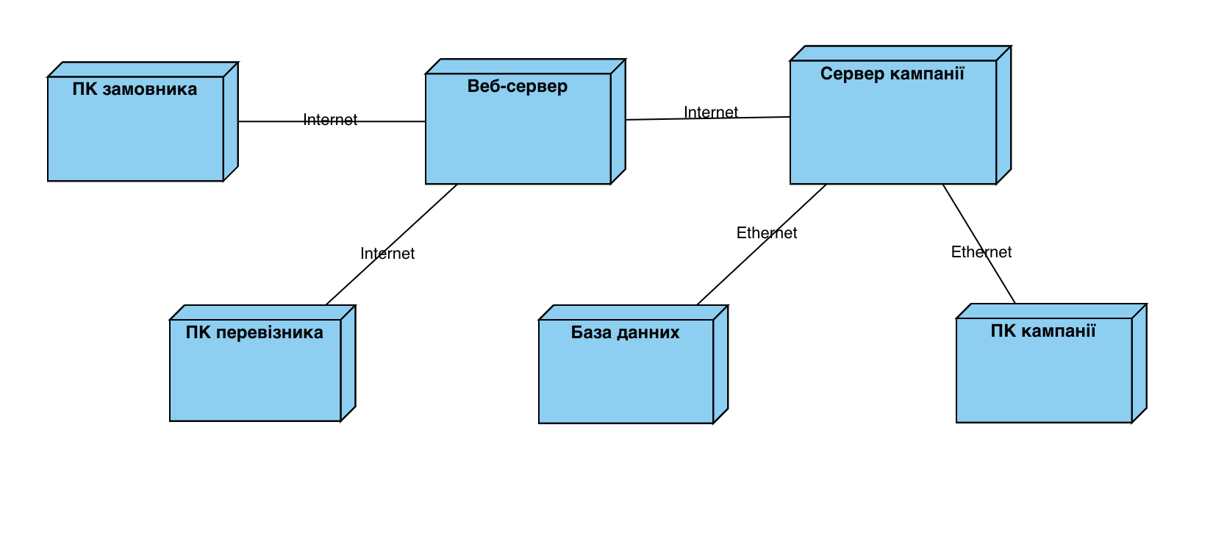

Висновок: дослідив діаграми компонентів та отримав навички у їх використанні. Дослідив діаграми розгортання та отримав навички у їх використанні.